Простые поделки из пластилина.
Лепка — один из древнейших видов прикладного искусства. Из глины люди лепили посуду и игрушки. Глина служила строительным материалом и заменяла бумагу: на глиняных дощечках писали письма и документы. Но для детского творчества глина сложный материал, гораздо проще, доступнее и удобнее использовать детям пластилин.
Лепка — чрезвычайно полезный вид детского творчества: кроме развития художественного вкуса и пространственного воображения, она влияет на мелкую моторику, т.е. при работе с пластилином массируются определённые точки на ладонях, которые в свою очередь активизируют работу мозга и развивают интеллект ребёнка.
Как лепить шарик. Отщипните кусочек пластилина, согрейте его, размяв в руках, и скатайте между ладоней круговыми движениями (рис. 1).
Как лепить колбаску. Кусочек пластилина, размяв пальцами по длине, раскатайте между ладоней движением, указанным на рис. 2 стрелками.
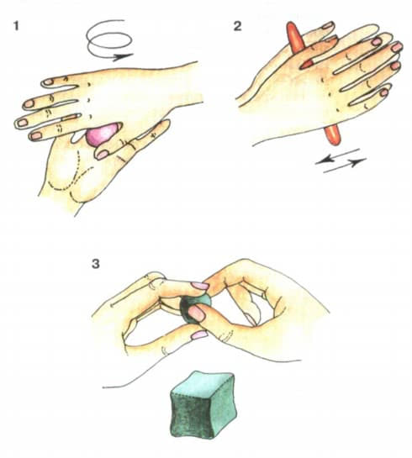
Как лепить кубик. Скатайте шарик и примните пальцами поочерёдно грани кубика, подравняйте грани на плоскости стола (рис. 3).
Как лепить лепёшку. Скатайте шарик и разомните его между пальцами, по возможности равномерно. Из лепёшки можно вырезать любые формы стекой или ножницами, предварительно наметив контур стекой.
Как сделать «мраморный» пластилин. Смешайте 2 или 3 цвета пластилина, но не размешивайте его до однородной консистенции, оставьте красивые разводы.
Как получить пластилин нежных тонов. Как правило, в наборах не бывает пластилина нежно-розового, голубого, салатового и других подобных оттенков. Для их получения смешайте обычный цвет с белым пластилином в пропорции 1:1/4, т. е. часть белого и одна четвертая часть другого цвета. Так же можно получить оранжевый цвет — жёлтый + красный, зелёный — жёлтый + синий и т. д.
С чем сочетается пластилин. Пластилин сочетается практически со всеми материалами и предметами: пуговицами, бусинами, проволокой, косточками фруктов, пузырьками и баночками, перьями птиц, картоном, тканью и т. д.
Внимание! Используя в поделках спички, заранее отрежьте у них серные головки!
Как хранить поделки из пластилина. Слепив модель, поместите её на время в холодильник, потом при желании можно покрыть её лаком для волос.

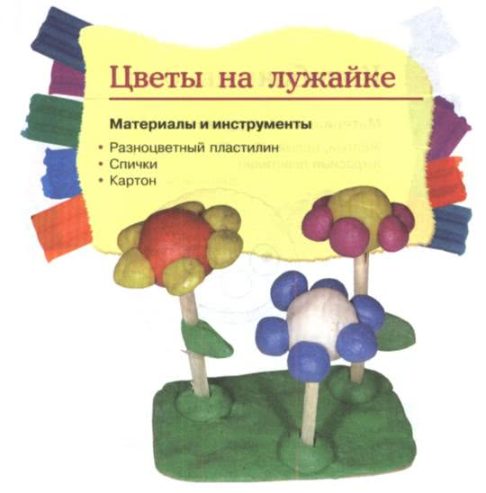
- Слепите разноцветные шарики и нанижите их на спички.
- Скатайте разноцветные шарики помельче и прилепите их по кругу на шарики на спичках.
- Кусочек картона обмажьте зелёным пластилином и, скатав шарики зелёного цвета, прилепите их на лужайку. Воткните в них цветы.

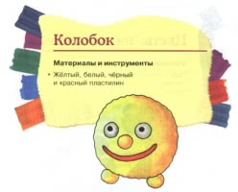
- Скатайте крупный шар из жёлтого пластилина.
- Скатайте 3 маленьких жёлтых шарика — это ножки и нос колобка.
- Скатайте 2 маленьких шарика белого цвета и 2 совсем маленьких шарика чёрного цвета — глаза.
- Из красного пластилина скатайте тонкую колбаску — рот.
- Соедините детали.

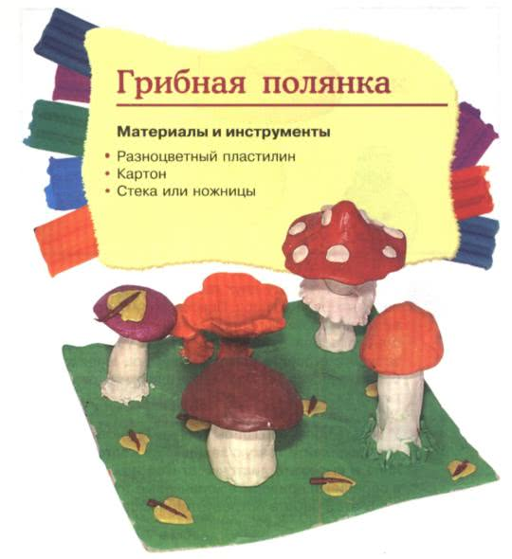
- Скатайте колбаски из белого пластилина — ножки грибов: для сыроежек — потоньше, для боровиков — потолще.
- Сплющьте между двух пальцев шарик пластилина — это шляпка гриба. При желании можно придать ей более сложную форму — выгнуть покруче, как у боровика, или вытянуть сверху, как у мухомора. Не забудьте украсить шляпку мухомора шариками из белого пластилина. Прилепите шляпки к ножкам.
- Украсьте полянку и грибы осенними листиками. Для этого сделайте тонкую лепёшку из жёлтого пластилина и вырежьте листочки стекой или ножницами, в серединки прилепите коричневые тонкие колбаски. В этой работе потребуется помощь взрослы

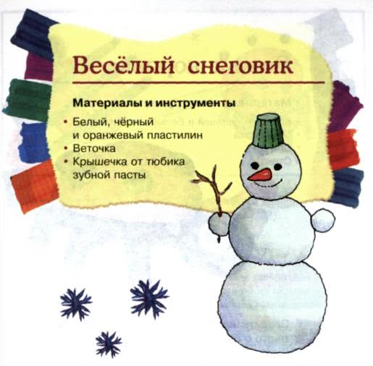
- Скатайте крупный, средний, меньше среднего и 2 маленьких шарика из белого пластилина и 2 совсем маленьких чёрных шарика для глаз, а также конус-морковку из оранжевого пластилина.
- Соедините детали. В руку снеговику можно вставить настоящую веточку, а на голову надеть ведёрко из крышечки от тюбика зубной пасты или слепить его из пластилина любого цвета.
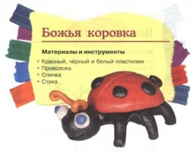
- Слепите шар из красного пластилина и приплюсните его о поверхность стола.
- Слепите из чёрного пластилина шарик поменьше и расплющьте его в лепёшку — это живот жучка.
- Из чёрного пластилина скатайте шарик-головку, сделайте глаза из белого и чёрного пластилина. Усики сделайте из проволоки или слепите из колбасок.
- Скатайте 3 колбаски из чёрного пластилина — это ножки, они должны быть длиннее лепёшки-живота.
- Наденьте голову на спичку и соберите жука.
- Стекой наметьте на спинке жука крылья и прилепите чёрные шарики — точки (рис. 2).
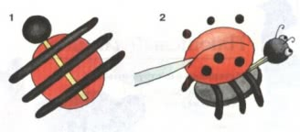
Совет! Попробуйте сделать жучков с другими панцирями и посадите их на лист дерева, вырезанный из картона и обмазанный пластилином — у вас получится целая композиция.

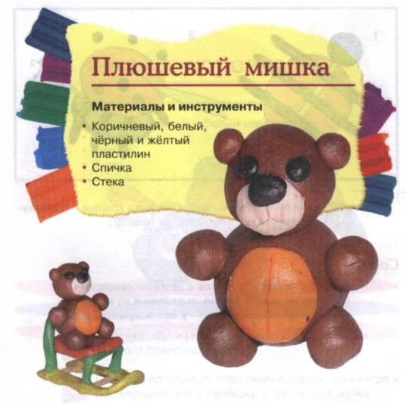
1. Из коричневого пластилина скатайте 1 большой шар — туловище, 1 шар поменьше — голову, 4 небольших шарика — лапки, 3 маленьких шарика — уши и хвост.
2. Из белого пластилина скатайте 2 шарика — глаза и 1 покрупнее — мордочку.
3. Из чёрного пластилина скатайте 2 маленьких шарика — зрачки и третий шарик побольше — нос.
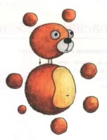
4. Из бежевого или жёлтого пластилина слепите шарик и расплющьте его в лепёшку — живот мишки.
5. Соедините детали, как показано на рисунке. Голову с туловищем соедините при помощи спички.
6. Стекой прорежьте мордочку и животик мишки.
Совет! При желании мишку можно одеть, — например, слепить ему шарф и шапку.

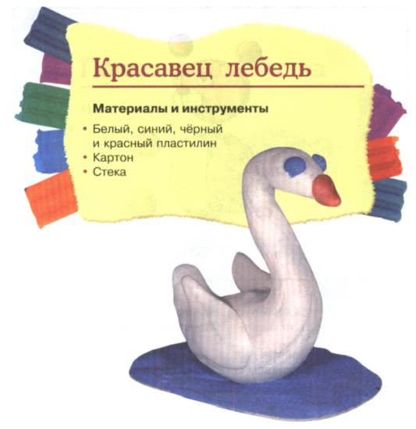
- Скатайте из белого пластилина толстую колбаску и постепенно вытяните и изогните колбаску потоньше — шею лебедя, сформируйте голову. Вытяните хвостик.
- Слепите или вырежьте стекой из лепёшки треугольные крылья. Из красного пластилина слепите клюв. Прилепите чёрные глаза-шарики.
- Прилепив на картон синий пластилин, пустите лебедя в плавание.
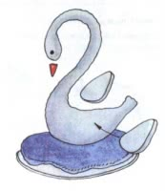
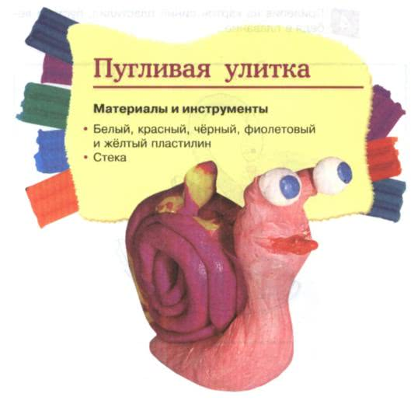
- Сделайте розовый пластилин, смешав белый и немного красного пластилина. Скатайте из него толстую колбаску и аккуратно вытяните более тонкую шею, закруглите голову и заострите хвост.
- Прорежьте стекой рот, вылепите из красного пластилина язык и прилепите его.
- Скатайте колбаску для рожек, прилепите к ним шарики-глаза.
- Сделайте «мраморный» пластилин, смешав фиолетовый и жёлтый пластилин. Скатайте из него толстую колбаску и примните её по всей длине, сделав ленту.
- Скатайте ленту в спираль и прилепите на спину улитке.

